|  |
| --- |
| **AVIS DE VALEUR LOCATIVE** |

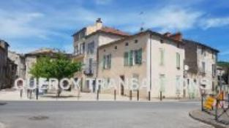 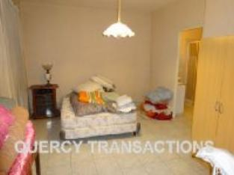 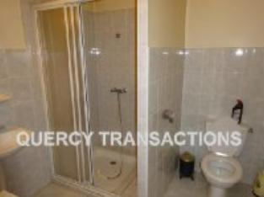

A la demande de Monsieur BENOIT Sylvain qui souhaite réaliser de ce batiment un ensemble de 4 appartements dont un avec terrasse et un avec garage, selon cahier des charges suivant :

**1-réfection totale de l'isolation thermique**

**2-pose de menuiseries double vitrage**

**3-implantation de chauffages individuels électriques**

**4-réalisation de cuisines et sanitaires de haute qualité.**

Je soussigné, Rémi RAZES, de la Sarl Quercy Transactions, 3, place Jean-Jacques Chapou, 46000 CAHORS, atteste par la présente donner avis de valeur locative apres réalisation des travaux sus-cités.

|  |
| --- |
| **Descriptif technique** |

**Immeuble sis 21 place Metge 46000 CAHORS**

Cahors, centre ville, secteur historique, immeuble à transformer en multi propriété élevée sur 3 niveaux avec une cave en sous-sol.

**Rez de chaussée** : cuisine, séjour, une chambre, salle d'eau avec wc,chaufferie et garage.

**1er étage** : 3 chambres, salle de bains, wc, cuisine et terrasse de 20m²

**2eme étage** : Grenier d'environ 100m² totalement exploitable.

**Toiture refaite en 1993, enduits de facade refaits.**

Surface habitable totale environ : 275 m²

Parcelle cadastrée CH362

|  |
| --- |
| **Immeuble** |

**Situation du bien:**

* Centre-Ville
* Rez de chaussée:
* Chambre 17,76m²
* Chaufferie 4,15m²
* Couloir 19,70m²
* Cuisine 11m²
* Garage 47,44m²
* Séjour 17,08m²
* Salle d'eau avec wc 5,00m²
* 1er étage:
* 3 Chambres 22,38/22,20/30,80m²
* Cuisine 8,23m²
* Palier 8,75
* Salle de bains 4,20m²
* Terrasse 20,00m²
* WC 1,00m²
* 2ème étage:
* Grenier 4 pieces total 100m²
* DPE:
* Consommation énergétique en énergie primaire 309,00 KWHep/m²an
* Emission de gaz à effet de serre 90,00 Kgco2/m²an
* Date de réalisation DPE 25/04/2022
* Montant bas supposé et théorique des dépenses énergétiques 3 727,00 €
* Montant haut supposé et théorique des dépenses énergétiques 5 043,00 €
* Chauffage:
* CC Fuel chaudiere recente
* Equipements divers:
* Double vitrage sur deux fenetres
* Tout à l'égout
* Equipements Electrique:
* Câble TV
* Téléphone
* Fenêtres:
* Bois simple vitrage sauf sur 2 fenetres sur l'appartement rénové
* Volets bois bon état
* Sous Sol:
* Cave approx 40m²
* Toiture:
* Tuiles sur canalites , trés bon état
* Vue: **Vue sur la rivière**

A l'issue de cette visite, j'ai évalué la valeur locative de cet ensemble décomposé en 3 appartements de type 3 et un appartement de type 2 à **3050 euros /mois**.

1- un appartement de type T3 avec terrasse : 850 euros/mois

2- deux appartements de type T3 : 800 euros/mois

3-un appartment de type T2 : 600 euros/mois.

**Les surfaces de chaque appartement restant à définir precisemment selon plan d'architecture à réaliser.**

Cette évaluation a été donnée sur la base des travaux à réaliser sur le bien, de sa situation, du marché immobilier locatif à ce jour sur ce secteur .

Cet avis de valeur est indicatif, n’étant pas en mesure de vérifier les éventuelles servitudes, nuisances, autres troubles pouvant affecter la propriété et le reflet du marché immobilier locatif actuel pouvant subir des fluctuations.

Cet avis de valeur a une durée de validité de six mois.

Pour servir et valoir ce que de droit,

Fait à Cahors, le 17 juin 2024

RAZES Rémi